

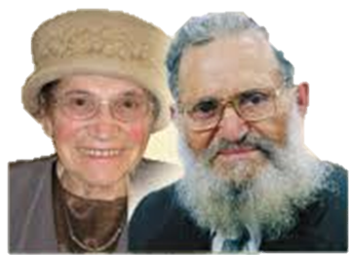

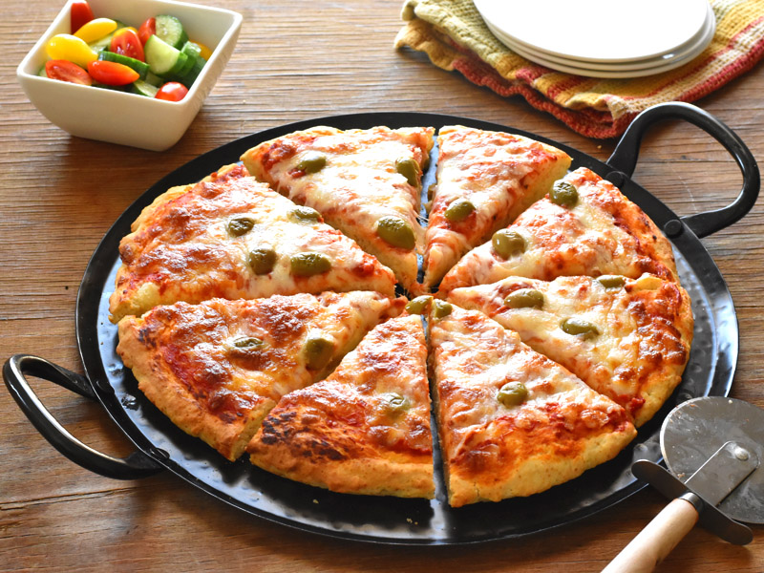

דף קשר להורים __________:

שֵׁם הַילד/ה: ____________.

גן/בית חמ"ד ...................................
מאושרים שבננו/בתנו למד/ה את הדף בשולחן שבת
אישור ההורים: _____________________
סִיפּוּר הַפָּרָשָׁה
שֵׁם הַפָּרָשָׁה:} ___ ___ ___ ___ ___ . מַה יוֹצֵא? [= שמיני משימה: מחאו כפיים את מספר האותיות של שם הַפָּרָשָׁה]. בַּפָּרָשָׁה נִלְמַד עַל כַּשְׁרוּת הָאֹכֶל: מָה טָהוֹר וּמֻתָּר לֶאֱכֹל? וּמָה טָמֵא וְאָסוּר לֶאֱכֹל?
הַתּוֹרָה מְפָרֶטֶת הֵיטֵב אֶת כַּשְׁרוּת הָאֹכֶל בָּעוֹפוֹת, בַּדָּגִים וּבַבְּהֵמוֹת. לְכָל אֶחָד מֵהַמִּינִים הַלָּלוּ, יֵשׁ גַּם מָסֹּרֶת וְגַם יֵשׁ סִימָנִים שֶׁמְּזַהִים אִם הוּא אָסוּר אוֹ מֻתָּר. וּכְמוֹ שֶׁנִּקְבַּע בַּתּוֹרָה, כָּךְ זֶה קַיָּם בָּאָרֶץ וּבְכָל הָעוֹלָם, וְלֹא נִמְצָא בַּעַל חַי שׁוֹנֶה מֵהָרְשִׁימוֹת שֶׁבַּתּוֹרָה. זֶה מְלַמֵּד אוֹתָנוּ כִּי גַּם הַגּוּף הַיְּהוּדִי הוּא גּוּף קָדוֹשׁ!
@ נִלְמַד – לדעת שהאוכל - לא רק צורך, אלא הוא מרכיב חשוב מאוד בחיים.
בית המדרש החינוכי וְאָהַבְתָּ מפעל ההלכה לילדי ישראל. ממשיכים את הדרך. מפעלים חינוכיים לזכות מרן הרב מרדכי אליהו זצ"ל
צוות פיתוח 050-9113532 ♦ 052-3985206 ♦ מייל: veahavta10@gmail.com
תְּמוּנוֹת מְסַפְּרוֹת
בְּפָּרָשָׁה
המקום שֶׁלִי☺בדוק: יש תעודת כשרות ברורה!

הַצִּיּוּר
שֶׁלְּךָ
וּבִשְׁבִילְךָ
וְיֵשׁ לוֹ
מַשְׁמָעוּת
גַּם שֶׁל
סִפּוּר
מְלַוֶּה
לְפָּרָשָׁה.
חִידוֹן שבת שֶׁלִי
שָׁלוֹם לָכֶם הוֹרִים וִילָדִים:}
מותר ~ אסור
מושגים של גבולות בחיים

מותר... האם היית רוצה ש"הכל" יהיה מותר?
אסור.. למה חשוב שיהיה גם צד של "אסור"?

קוראים לזה "גְּבוּלוֹת"!
האם אתה מבין את משמעות המלה "גבולות"?

מה נחשב עבורך הכי "אסור"?
ומה נחשב עבורך הכי "מותר"?

צַעִיר
דמות מופת השנה
הרב והרבנית נריה
50 שנה להתיישבות בשומרון
הרב משה-צבי והרבנית רחל נריה
כָּשֵׁר וּבְתֵּיאָבוֹן

